ΠΑΣΑ ΜΕ ΤΟ ΕΝΑ ΧΕΡΙ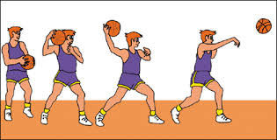

Baseball pass (Μακρινή πάσα με ένα χέρι): Προβολή του ποδιού μπροστά και ταυτόχρονη θέση  της μπάλας, με ένα χέρι (αντίθετο του ποδιού που προβάλλει εμπρός), πίσω από το κεφάλι.

Η μακρινή πάσα χρησιμοποιείται και σε κατάσταση αιφνιδιασμού.